**Практическая работа №11**

**Задача 1**

Лучший алгоритм с подсчетом

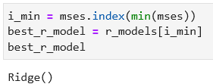

**Задача 2**

Лучшая модель

